НЕРАЗРУШАЮЩИЙ МЕТОД КОНТРОЛЯ КАЧЕСТВА.

Для современного производства проката характерна тенденция широкого распространения методов обнаружения дефектов металла с помощью приборов без его разрушения, которые получили название неразрушающих методов контроля. Их применяют для выявления как поверхностных, так и внутренних дефектов, они могут быть использованы непосредственно в потоке со скоростью, соизмеримой со скоростью обработки.
Эти методы основаны на использовании проникающих излучений рентгеновских и гамма-лучей, ультразвуковых и звуковых колебаний, магнитных и электромагнитных полей, оптических спектров и т. д.
Самый простой и дешевый метод контроля качества поверхности прокатанного металла – визуальный и измерительный (ВИК). Ему предшествует полное или местное удаление окалины с контролируемой поверхности. Визуальный контроль весьма трудоемок и несовершенен.

Получила широкое применение рентгено- и гамма-дефектоскопия. Проникающие излучения (рентгеновское, потока нейтронов, γ- и β-лучей) проходя через толщу материала детали и взаимодействуя с его атомами, несут различную информацию о внутреннем строении вещества и наличии скрытых дефектов внутри контролируемых изделий.
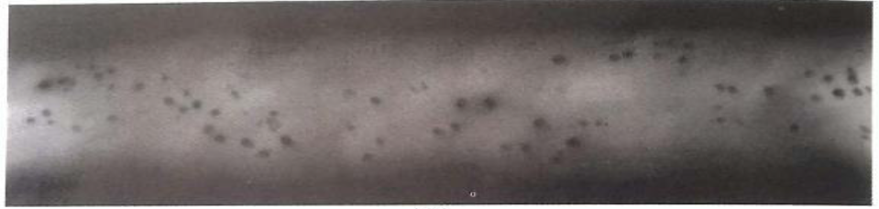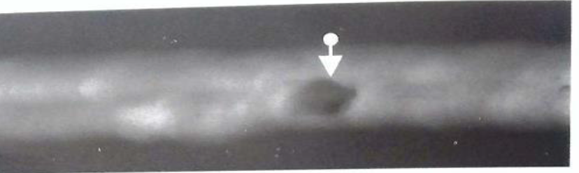

Капиллярный метод контроля (цветной)

Он является неразрушающим и включает в себя несколько вариантов проведения данного процесса с использование разных расходных материалов. С его помощью определяются наружные поверхностные и внутренние дефекты или их отсутствие, а также изменения в зоне нагрева двух соединяемых заготовок.
Капиллярным контролем сварных соединений можно выявить практически все дефекты шва: поры, трещины, раковины, прожоги и непровары. Можно определить, как расположен дефект в плане его ориентации к поверхности сварного шва, можно определить размеры изъянов. Капиллярный метод контроля используется при сварке любых металлов (черных и цветных), пластмасс, стекла, керамики и так далее. То есть, это контроль имеет обширную область применения при определении дефектов в сварочных швах.
Суть всего контрольного процесса заключается в том, что, используя специальные жидкости (индикаторы), которые имеют свойство глубоко проникать в любые материалы, если в них есть пустоты, просачиваться сквозь него и появляться на противоположной стороне от места их нанесения. То есть, проникая в тело металла, индикаторные жидкости оставляют следы, по которым и определяются дефекты. Такие следы можно обнаружить визуально, а можно использовать для их определения специальные приборы преобразователи. Все современные методы контроля сварных швов капиллярным способом регламентируются ГОСТами.
Методика выполнения капиллярного контроля
1. Первичная очистка. Контролируемый участок детали должен быть чистый и сухой. Для этого с помощью воды или органических растворителей поверхность очищается от масел, накипи, ржавчины и всех видов покрытий (краски, лака и прочее). Потом поверхность и полости неровностей тщательно просушиваются.
2. Использование жидкого индикатора для капиллярного контроля. Чаще всего используется красный пенетрант, который наносят на контролируемый образец, используя кисть, распылитель или погружение в ванну. Время взаимодействия образца с пенетрантом от 5 минут до получаса. Рекомендуемая температура от 5 °C до 50 °C. Поверхностный слой образца должен полностью покрыться и пропитаться цветным индикатором.
3. Удаление излишка жидкого индикатора. Это действие осуществляется с помощью салфетки, воды или органического очистителя, который применялся для очистки от загрязнений. Индикатор удаляют только с гладкой поверхности. Из полости дефектов его удалять нельзя.
4. Использование проявителя. На высохшую поверхность контролируемого элемента наносят белый проявитель. Его наносят тонким слоем с помощью распылителя или аэрозольного баллончика. Нанесения проявителя с помощью кисти - недопустимо. После «проявления» следует подождать, чтобы получить наиболее достоверный результат. Проявитель растворяет краситель, находящийся в полости дефекта, и за счет диффузии перемещает оставшийся внутри индикатор на поверхность.
Крупные изъяны визуализируются через 5 - 10 минут, а для выявления тонких, мелких недочетов надо ждать до часа. Недостатки будут видны в виде красных участков на белом фоне. Индикаторные следы в форме разветвленных линий указывают наличие трещин и царапин, а в виде отдельных точек - на поры.

МАГНИТОПОРОШКОВЫЙ МЕТОД
Магнитопорошковый контроль (МПК) основан на выявлении локальных участков возмущения искусственно созданного электромагнитного поля за счет поверхностных и подповерхностных дефектов.
МПК относится к индикаторным (не измерительным) методам неразрушающего контроля. Он не позволяет определять глубину и ширину поверхностных дефектов, размеры подповерхностных дефектов и глубину их залегания. МПК служит для точного обнаружения по индикаторным рисункам всех локальных возмущений электромагнитного поля, которые происходят вследствие наличия неоднородностей (дефектов) в намагниченном поле.
Магнитопорошковый метод неразрушающего контроля заключается в намагничивании контролируемого объекта (изделия) или контролируемых участков с дальнейшей регистрацией полей рассеяния. Полями рассеяния являются магнитные поля, которые образуются около трещин, раковин и других дефектов и неоднородностей контролируемого изделия.
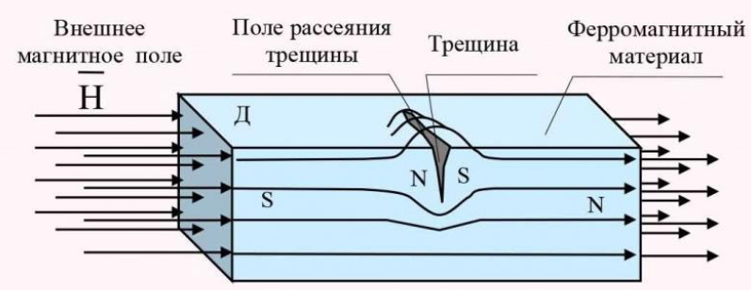
Рисунок 1 – магнитное поле рассеяния над дефектом в виде трещины.

Воздух в полости трещины оказывает большое сопротивление магнитному потоку. Магнитный поток всегда стремится найти путь с наименьшим сопротивлением, при этом силовые линии магнитного поля деформируются (рассеиваются) вблизи трещины, создавая что-то похожее на мостик над трещиной, при этом на границах трещины образуются магнитные полюса «N» и «S» противоположной полярности. Магнитными полюсами называют участки ферромагнитного материала, на которых силовые линии магнитного поля пересекают границу «сталь-воздух» как показано на рисунке 1.
Если контролируемая деталь однородна и не имеет дефектов, то силовые магнитные линии будут распространяться в детали без изменения направления. Там, где силовые линии выходят из детали в воздух и обратно в деталь, возникают магнитные полюса «N» и «S» противоположной полярности. Данные магнитные полюса «N» и «S» противоположной полярности создают над дефектом свое магнитное поле, которое называется - полем рассеяния. Таким образом, всякие магнитные неоднородности (несплошность металла или включения) вносят возмущения в распространение силовых линий магнитного поля. На рисунке 2 показано Магнитное поле в ферромагнитном материале при отсутствии (а) и при наличии (б) трещины.
Рисунок 2 - Магнитное поле в ферромагнитном материале при отсутствии (а) и при наличии (б) трещины «N» и «S» - магнитные полюса вблизи трещины

Магнитное поле рассеяния, создаваемое дефектом, можно выявить с помощью ферромагнитных частиц. Ферромагнитные частицы, при воздействии на них магнитного поля, намагничиваются. При этом в однородном магнитном поле оба полюса частицы находятся с одинаковой напряженностью, вследствие чего на частицу действует только вращающий момент, поворачивающий ферромагнитную частицу вдоль магнитного поля. В неоднородном поле рассеивания дефекта один полюс частицы находится в более сильной части поля, чем другой полюс, и на частицу кроме вращающего момента действует затягивающая сила (сила притяжения разноименных полюсов). Таким образом, отдельные частицы, образовавшие цепочные структуры движутся по направлению к дефекту. В результате образуется скопление магнитных частиц над дефектом в виде валика. Ширина получившегося валика из магнитных частиц всегда больше ширины раскрытия дефекта. Таким образом, данный метод позволяет выявить мельчайшие дефекты, плохо различимые невооруженным глазом. Форма и размеры скопления магнитных частиц в виде валика зависят от характера и размера дефекта. По виду индикации (скопления магнитных частиц) можно определить характер и местоположение дефекта, при этом длина валика сопоставима с длиной дефекта. На рисунке 3 показано скопление ферромагнитных частиц в магнитной суспензии под действием силы притяжения разноименных полюсов находящихся в поле рассеяния.
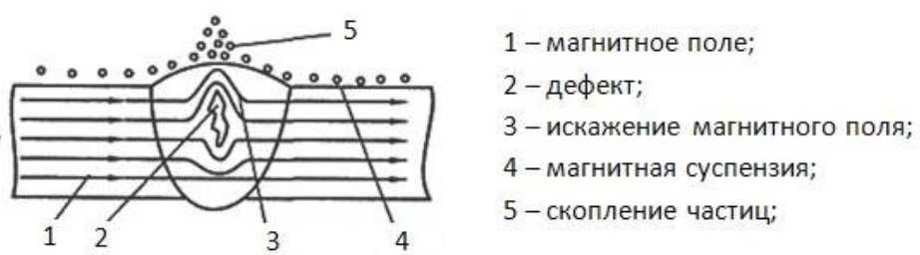

При контроле изделий с темной поверхностью применяется технология магнитолюминесцентного контроля (МЛК). Она основана на применении специального магнитолюминесцентного порошка, состоящего из смеси собственно магнитного порошка и порошка - люминофора. Сначала происходит намагничивание изделия. Намагничивание детали ничем не отличается от описанного выше. Затем на поверхность металла наносят магнитолюминесцентный порошок или суспензию (также выпускается в готовом виде в аэрозольных баллонах). Осмотр поверхности детали производят в затемненном помещении, поверхность освещается специальной лампой, в спектре излучения которой имеется ультрафиолетовая компонента. Под действием ультрафиолетового излучения люминофор светится. Поскольку люминофор перемешан с магнитным порошком, эта индикация указывает место отложения магнитного порошка на поверхности детали.
Люминесцентный магнитный порошок - магнитный порошок, частицы которого покрыты неотслаиваюшейся пленкой люминофора.
Люминофо́р – вещество, способное преобразовывать поглощаемую им энергию в световое излучение.
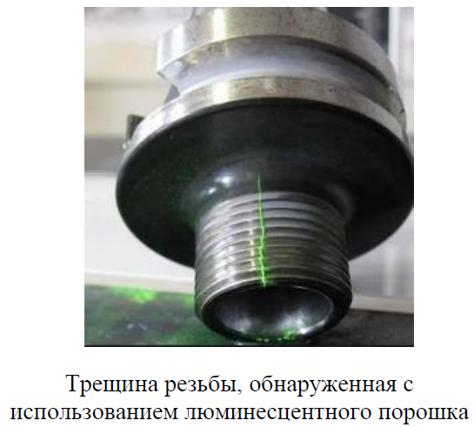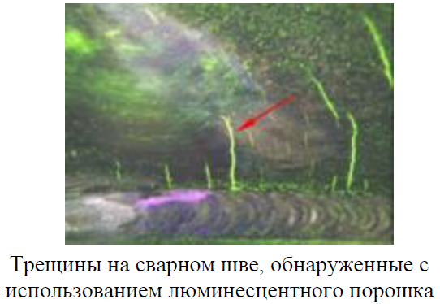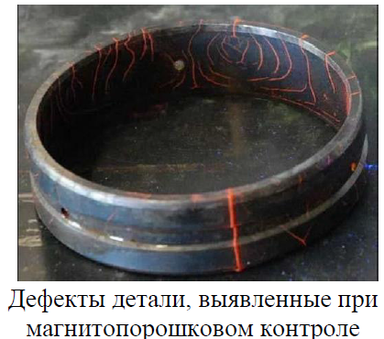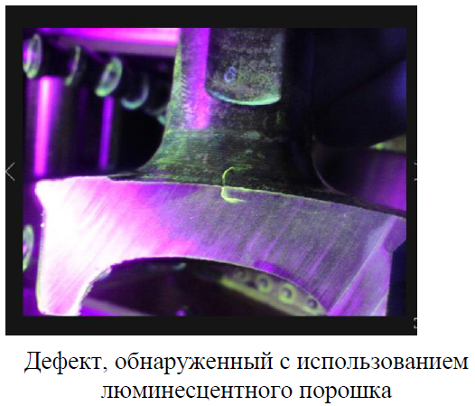

УЛЬТРАЗВУКОВОЙ КОНТРОЛЬ
Ультразвуковой (акустический) метод контроля позволяет обнаруживать и определять несплошности и трещины всех типов – от микроскопических до раковин, расслоений, газовых пузырей и т.д., на любой глубине и в любых металлических материалах. Кроме того, прибор можно использовать для измерения толщины материалов.
Этот метод основан на способности отражения ультразвуковых колебаний от поверхности раздела сред с различным акустическим сопротивлением. Узкий пучок ультразвуковых колебаний, введенный в достаточно однородную среду, распространяется прямолинейно, пока не достигнет границы упругой неоднородности (трещины, раковины, шлакового включения или противоположной грани изделия). На границе неоднородности ультразвуковых колебаний отразятся, образуя за неоднородностью область так называемой ультразвуковой тени. При помощи специального приемного устройства обнаруживаются дефекты внутри изделия.
При распространении в материале звуковая волна либо полностью рассеивается, либо отражается, встречая на своем пути границу другого материала – воздуха с обратной стороны материала или внутри трещины. Этот физический принцип лежит в основе ультразвуковой дефектоскопии.
Преобразователь устанавливают на поверхность контролируемого образца.
По конструкции различают прямые преобразователи, излучающие в контрольный объект продольные волны нормально к поверхности (рис. 1 а, в), и наклонные (рис. 1, б), с помощью которых в изделии возбуждаются поперечные, поверхностные, нормальные и продольные волны.
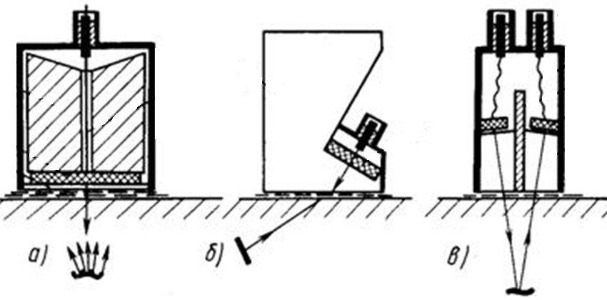
Рис. 1. Конструкции основных типов ультразвуковых преобразователей.
а - прямой, б - наклонный (призматический), в - раздельно-совмещенный (РС);

Наклонные преобразователи используются в случаях, когда установить датчик-преобразователь непосредственно над контролируемой поверхностью не представляется возможным из-за конструктивных особенностей объекта контроля (например, сварные соединения, угловые соединения, поверхности со сложным профилем).
Прямые преобразователи используются в основном для определения толщины изделий. Для определения внутренних дефектов в объекте контроля в основном используются наклонные преобразователи, поскольку они позволяют эффективно сканировать объект контроля по вертикали. Прямые преобразователи не в полной мере отвечают этому назначению, поскольку не позволяют определять наличие «нижних дефектов» под «верхними дефектами». Сигнал отражается от «верхнего дефекта» и не позволяется зафиксировать «нижний дефект» (рис. 2). При использовании наклонного преобразователя возможно, перемещая его по горизонтальной поверхности, сканировать дефекты, расположенные в вертикальной плоскости (рис. 2, б).
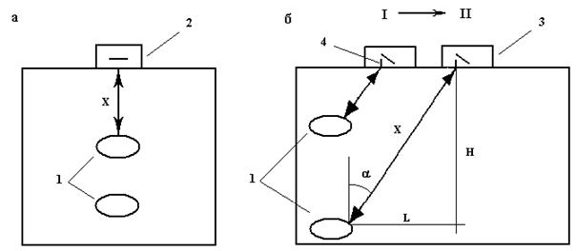
Рис. 2. Определение координат отверстий с помощью прямого (а) и наклонного (б) преобразователя: 1 – дефекты; 2 – прямой преобразователь; 3 – наклонный преобразователь; 4 – риска на наклонном преобразователе; Н – глубина залегания дефекта; L – расстояние до дефекта по горизонтали; Х – полное расстояние до дефекта; α – угол ввода преобразователя.

Дефектоскоп с помощью передающего ультразвукового преобразователя посылает в контролируемый объект короткие импульсы ультразвуковых волн. С помощью приёмного ультразвукового преобразователя импульсы, отражённые обратно или прошедшие сквозь материал, преобразуются в электрические сигналы и поступают в электронный блок дефектоскопа.
Методы проведения ультразвукового контроля
Наиболее распространены эхо-импульсный и теневой методы ультразвукового контроля.
Эхо-импульсный метод заключается в прозвучивании изделия короткими импульсами ультразвуковых колебаний и регистрации эхосигналов, отражённых от дефекта и идущих к приёмнику. Признаком дефекта является появление эхосигнала на экране дефектоскопа. При этом, чем больше дефект, тем больше амплитуда эхосигнала.
Этот метод наиболее широко распространён из-за простоты реализации, возможности одностороннего доступа к изделию, независимости результатов контроля от конфигурации и состояния противоположной (донной) поверхности, а также из-за высокой точности в определении координат дефектов. Основным недостатком метода является наличие значительной «мёртвой» зоны в металле под преобразователем, что не позволяет выявлять в объекте контроля подповерхностные дефекты.
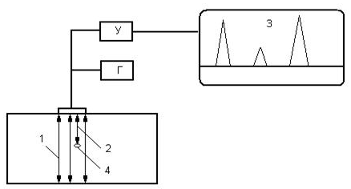
Схема обнаружения дефектов эхо-импульсным методом с помощью прямого раздельно-совмещённого преобразователя: 1 – ультразвуковые импульсы, отражающиеся от донной поверхности; 2 – ультразвуковые импульсы, отражающиеся от дефекта; 3 – А-развёртка на экране дефектоскопа; 4 – дефект; У—усилитель, Г—генератор.
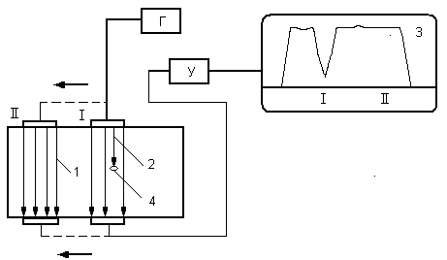
Теневой метод реализуется путём сквозного прохождения ультразвука через изделие. При этом используют два соосно размещённых преобразователя (излучатель и приёмник), а о наличии дефектов судят по пропаданию или уменьшению амплитуды сигнала. Недостатками метода являются необходимость двухстороннего доступа к изделию, а также использование сложной механической системы соосного фиксирования датчиков. К преимуществам следует отнести слабую зависимость амплитуды сигнала от ориентации дефекта, высокую помехоустойчивость и отсутствие «мёртвой» зоны.
Схема обнаружения дефектов теневым методом с помощью прямого раздельного преобразователя: 1 – ультразвуковые импульсы, проходящие до донной поверхности; 2 – ультразвуковые импульсы, прерывающиеся на дефекте; 3 – изображение ослабления донного сигнала на экране дефектоскопа, 4 – дефект; У—усилитель, Г—генератор.
Порог срабатывания (строб) устанавливается на 40% высоты экрана.
Прибор отображает принятые сигналы в виде А-развёртки, сигнализирует обнаружение в выбранной зоне контроля подачей звуковых сигналов и фиксирует координаты, относительные размеры дефектов и служебную информацию в буквенно-цифровом виде. Дефектоскоп позволяет разворачивать зону контроля на весь экран для подробного рассмотрения, «замораживать» изображение на экране и записывать его в память. При обнаружении дефекта срабатывает звуковая и световая сигнализация. Отбраковывается любой дефект, эхо-сигнал от которого равен или превышает пороговый уровень.

